Transpordiamet 02.06.2024

Valge 4 / 11413 Tallinn

[maantee@transpordiamet.ee](mailto:maantee@transpordiamet.ee)

**Kutse piiri kättenäitamisele**

Teostan Tartu maakonnas Peipsiääre vallas Kolkja alevikus **Ranna tn 38a (58701:002:0170)** katastriüksuse kontrollmõõdistamist, mis piirneb Teile kuuluva **22244 Kolkja tee L5 (58701:002:0007)** katastriüksusega .

*Katastriüksuse moodustamise korra § 20 lg 1* kohaselt on maamõõtja kohustatud kutsuma piiri maastikul kättenäitamisele kõik puudutatud katastriüksuste omanikud.

**PIIRI KINDLAKSTEGEMINE**

**1) Põhjus:**  Registreeritud Ranna tn 38, Ranna tn 38a, Ranna tn 38b ja 22244 Kolkja tee L5 on vastuolulised andmed piiri kulgemisel tee telje suhtes. Ranna tn 38 piiriprotokolli järgi kulgeb piir sirgjooneliselt piirimärkide 3-4 vahel. Ranna tn 38b piiriprotokolli järgi kulgeb piir sirgjooneliselt mööda tee serva 3m kaugusel tee teljest. Ranna tn 38a piiriprotokolli järgi kulgeb piir sirgjooneliselt piiripunktide 9-6 vahel. 22244 Kolkja tee L5 piiriprotokolli järgi kulgeb piir selles lõigus 4,5m kaugusel tee teljest.

**Selgitus:**  Kõige hiljem moodustatud 22244 Kolkja tee L5 piiriprotokollis ei ole arvestatud varem moodustatud Ranna tn 38, Ranna tn38a ja Ranna tn38b piiriprotokollidega . Ümberarvutatud piirimärgid 1 ja 4 paiknevad tee teljest vastavalt 6m ja 5,3m. Vajalik piiri kulgemine 22244 Kolkja tee L5 ühisel piiril üheselt kokku leppida .

**Tulemus:**  Transpordiameti soov oli, et olemasolev kraav jääks teemaale, sest vajalik tee kuivenduseks. Piiripunktides 1 ja 4 määratakse piiriandmete järgne piir ja piir kulgeb piirimärkide vahel sirgjooneliselt.

Vt. Piiride kindlakstegemist selgitav skeem Lisa 2

**Asjaosaliste märkused ja taotlused:**

* Piirimärgid 1,2,3 olid maastikul hävinenud. Taastamiseks kasutati olemasolevaid kolme piirimärki – Ranna tn 47 piirimärke 10 ja 9 ( sama ka registreeritud Ranna tn 49 piirimärk 1 ) ja Ranna tn 38a, Ranna tn 38b mõlemal piirimärki 9. Kuna nimetatud kolm olemasolevat piirimärki jäävad Geodeesia kalkulaatoriga ümberarvutamisel 0,01cm ja 0,08cm piiridesse, siis ülejäänud piirimärgid taastati Maa-ameti Geodeesia kalkulaatoriga Kallaste kohaliku süsteemi ümberarvutamise L-EST 97 süsteemi tulemuste järgi.
* Piirimärk 4 oli Ranna tn 38a ja Ranna tn 38b piiriprotokollides metalltoru. Maastikul oli piiriandmete järgsel asukohal metallvai.

Mõõdistatud on 22244 Kolkja tee L5 servad, tee telg arvutuslik.

**Piiripunktide ja piiride skeem**

Piiriprotokolli nr LY2403220768

Lisa 1

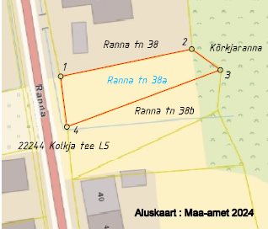

LEPPEMÄRGID

Katastriüksuse piir

Registreeritud katastriüksuse piir

1. Piiripunkti number

Tähistatud piiripunkt

**Piirikirjeldus – Ranna tn 38a**

|  |  |  |  |  |  |
| --- | --- | --- | --- | --- | --- |
| Piiripunkti nr | Piiripunkti vorm | Piiri kulgemise viis | Märkus | Paigalduse info | Piir kindlaks tehtud |
| 1 | metalltoru | sirgjooneline | - | taastatud | 1) |
| 2 | metalltoru | sirgjooneline | - | taastatud | - |
| 3 | metalltoru | sirgjooneline | - | taastatud | - |
| 4 | metallvai | sirgjooneline | - | olemasolev | 1) |

**Piiride kindlakstegemist selgitav skeem**

Piiriprotokolli nr LY2311094147

Lisa 2

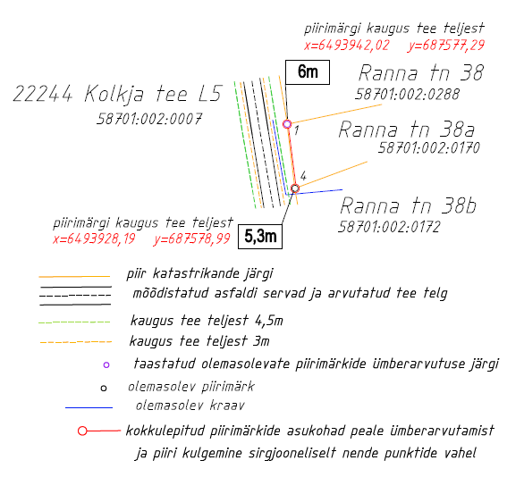

Käesolevaga kutsun Teid (või seaduslikult volitatud isikut), kui mõõdistatud Ranna tn 38a katastriüksusega piirneva 22244 Kolkja tee L5 katastriüksuse omanikku ,  **mõõdistatud Ranna tn 38a katastriüksusega ühise piiri maastikul** **kättenäitamisele 12.06.2024 kell 09.15 Tartu maakonnas, Peipsiääre vallas, Kolkja alevikus, mõõdistatud Ranna tn 38a katastriüksuse piirimärgi nr.1 juures - (vt. Lisa piiripunktide ja piiride skeem ).**

**NB! Maamõõtja tuleb ülalnimetatud kuupäeval Teile maastikul piirimärke ja piire kätte näitama ainult siis, kui Te hiljemalt 11.06.2024 kella 15.00 - ks annate teada, et kohale tulete.**

Juhul, kui Te jätate piiri kättenäitamisele ilmumata või kirjaliku seisukoha esitamata, loetakse kutse saatmisega piirimärkide asukohad ja nende alalhoiu kohustus kinnisasja omanikule teatavaks tehtuks ja omanik piiride asukohaga nõustunuks *(Maakatastriseadus §17 lg 6)*.

Peale piiri ja piirimärkide kättenäitamist maastikul koostatakse piiriprotokoll, mida on Teil võimalik allkirjastada käsitsi paberil (kontoris) või digitaalselt, teatades sellest hiljemalt piiride kättenäitamise päeval. Digitaalse allkirjastamise võimaluse puudumisel teavitage mind eelnevalt ning sellisel juhul saate piiriprotokolli allkirjastada paberkandjal

Kui kinnisasja omanik tuleb piiride kättenäitamisele, kuid ei allkirjasta piiriprotokolli, loetakse piirimärkide asukoht ja nende alalhoiu kohustus kinnisasja omanikule teatavaks tehtuks *(Maakatastriseadus §17 lg 7)*.

Kinnisasja omanik peab tagama piirimärgistuse säilimise. Te ei või piirimärke iseseisvalt muuta ega ümber paigutada (asjaõigusseaduse *§128 lg 2)*.

Lugupidamisega

maamõõtja Anneli Kodasma (tegevuslitsents nr. 665 MA-k) mob. 56 153 257

e-post: [anneli.kodasma@gmail.com](mailto:anneli.kodasma@gmail.com)

Lisad: Piirikirjeldus Piiripunktide ja piiride skeem